Hvem ejer kloakken?

(I denne folder skal kommune/forsyning træffe nogle valg)

Hvem ejer kloakken?
Forsyningens ansvar
Det er din forsynings opgave at sørge for en effektiv og velfungerende afledning af spildevand og
regnvand fra skellet ved dit hus og til rensningsanlægget. Forsyningens ansvar er, at du skal kunne aflede dit spildevand fra stueplan.

Dit ansvar som husejer
Når du ejer et hus, er alle kloakledninger på din grund din private ejendom. Det er dit ansvar at holde kloaksystemet i orden, og det er dit ansvar at få spulet og repareret kloakledningerne, når der opstår fejl. Bemærk, at det ikke er nogen god ide at spule forebyggende, da dette kan skade kloakken. Stopper din kloak ofte til, så skal den sandsynligvis repareres.
Det er dit ansvar som husejer at sørge for afledning af spildevand fra kælderen.
Det er også dit, og kun dit ansvar at sikre dig mod oversvømmelse af din kælder.

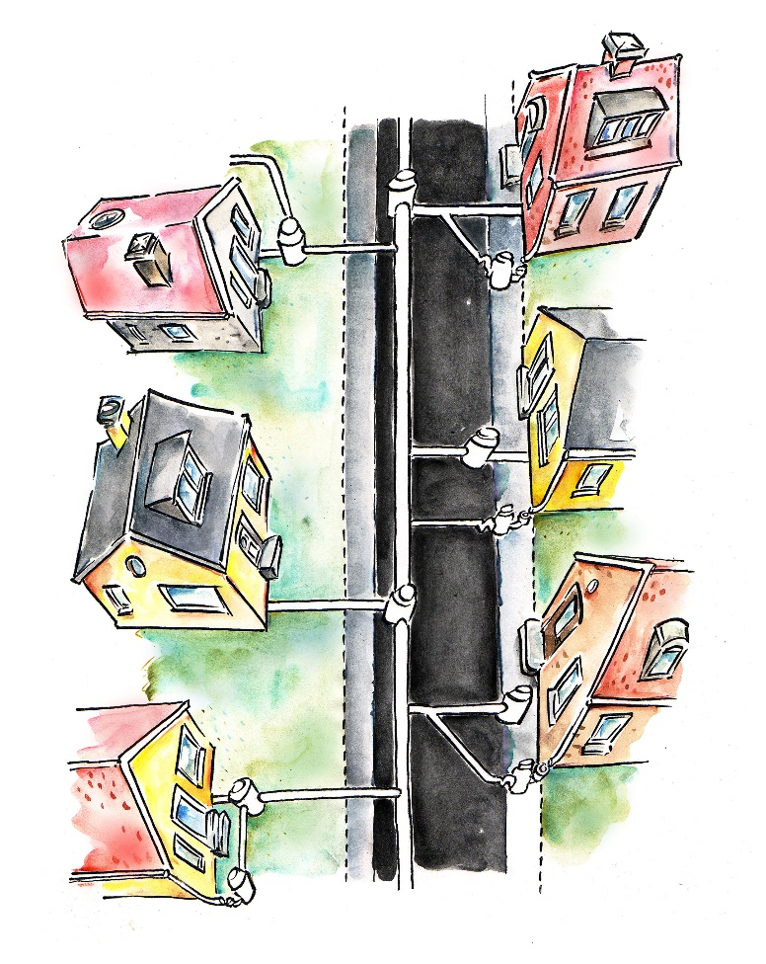
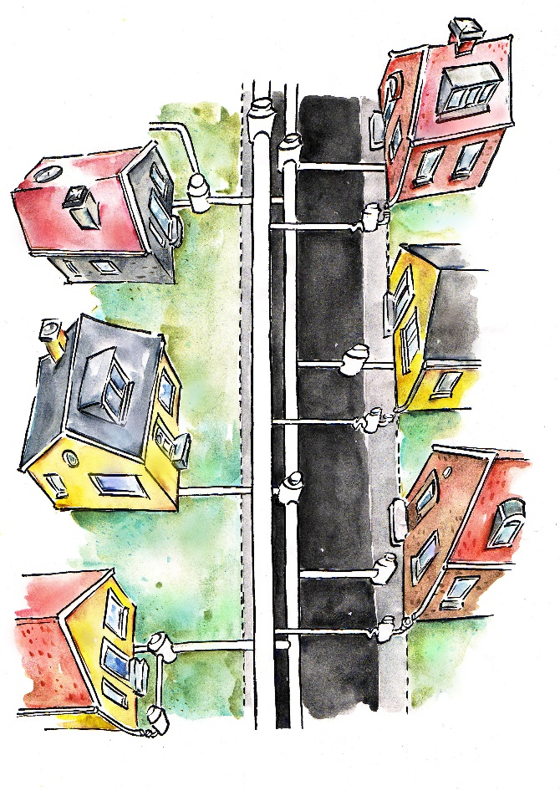

Separatsystem: Spildevand og regnvand i rør hver for sig Fællessystem: Spildevand og regnvand i samme rør
’

Din ejendom ligger i skel
.. og hele dit afløbssystem ligger inden for skel.
Forsyningen har ansvaret for stikledningen frem til skel. Du har ansvaret for alle kloakledninger inden for skel.

.. men noget af din kloak ligger uden for skel. Det kan være en rensebrønd, et grenrør eller en tagnedløbsbrønd.
Kommunen har ansvaret for stikledningen frem til det første grenrør/brønd før hovedledningen.

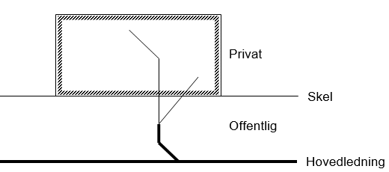

Din ejendom ligger ikke i skel
..men du har en skelbrønd eller en rensebrønd tæt på skel.
(Forsyningen skal selv vælge, hvilket af følgende forslag, den enkelte forsyning har valgt).

Forslag 1 | Forslag 2 | Forslag 3 | Forslag 4
Forsyningen har  ansvaret for stikledningen frem til skel.  Du har ansvaret for alle kloakledninger inden for skel inklusiv alle  rensebrøndene. | Forsyningen har  ansvaret for stikledningen frem til og med  skelbrønd.  Du har ansvar for alle kloakledninger efter skelbrønd. | Forsyningen har  ansvaret for stikledningen frem til skel.  Du har ansvaret for alle kloakledninger efter skel samt for renholdelse af stikledningen helt frem til hovedledningen. | Forsyningen har  ansvaret på stikledningen til og med skelbrønd.  Du har ansvaret for alle kloakledninger efter skelbrønd samt for renholdelse af stikledningen helt frem til hovedledningen.

